8º BIENAL DEL COLOQUIO DE TRANSFORMACIONES TERRITORIALES. TERRITORIO Y TERRITORIALIDADES EN MOVIMIENTO.
Mesa Nº5: Patrimonio, culturas e identidades

Ponencia: El caso de las manifestaciones culturales de Colonia Caroya , su relación con la gastronomía y su rol como un recurso de cualificación y promoción del territorio.

Autores: Mgtr.Arq. Diana Cohen; Mgtr.Arq. Alejandro Romanutti; Tec. Elizabeth Martín .Facultad de Arquitectura Urbanismo y Diseño – Universidad Nacional de Córdoba.
Email:dianacohen@fibertel.com.ar; aromanutti@hotmail.com

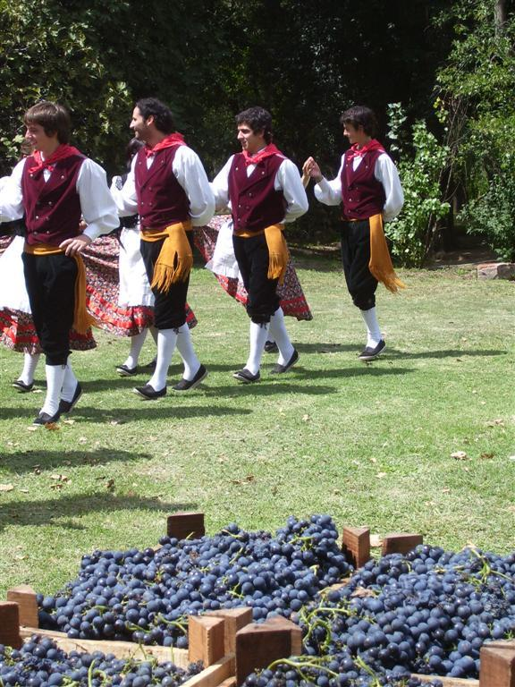
Los productos alimentarios locales, los llamados productos "de la tierra", aquellos que transformados o no, se producen en un determinado territorio “a lo largo del tiempo”, y que se presentan hoy en contraposición a los modelos de producción alimentarios hegemónicos, han ocupado en los últimos años un lugar particular en los modelos de desarrollo local. Se les ha otorgado, de este modo, un papel significativo por el desarrollo de un turismo sostenible y "de calidad" y por la satisfacción de "expectativas de los consumidores", que demandarían este tipo de productos estrechamente vinculados al territorio, frente a la internacionalización de la producción y del comercio alimentario.
(Foto: Olga Candussi. Fiesta del Vino)
Este proceso de considerarlos parte del patrimonio ha ido de la mano de un cambio y de la construcción de modelos de desarrollo local. La valoración de estos productos y el hecho de considerarlos como patrimonio, se ha producido en un contexto "alimentario" concreto, que ha contribuido a darle sentido y en el que se destaca su potencial capacidad de contribuir a la diversidad cultural, en la conservación del paisaje y del patrimonio local.
Tomamos el caso de Colonia Caroya y su reconocida y particular gastronomía de raíces Friulanas -que se constituye como un bien cultural colectivo- ; como punto de partida para indagar en un concepto de “patrimonializacion” y su utilización como recurso.
Sabemos que los grupos humanos dejan huellas que van quedando en el espacio y que marcan la acción humana. Lo que Milton Santos, denomina “rugosidades” es decir los “testimonios” de la sociedad en el espacio. El territorio como un producto social fruto de un proceso histórico (1), en el que se define la noción de territorio como un espacio geográfico, en determinado tiempo y en determinado lugar.(2)
De modo vemos que es importante valorar ese capital que cualifica y le da identidad a un territorio, que en definitiva es un patrimonio y que de alguna manera como explica Ezio Manzini coincidiendo con la visión de Milton Santos:“…se presenta como una sedimentación casi geológica de estratos que representan la materialización de la cultura de épocas sucesivas” (4)

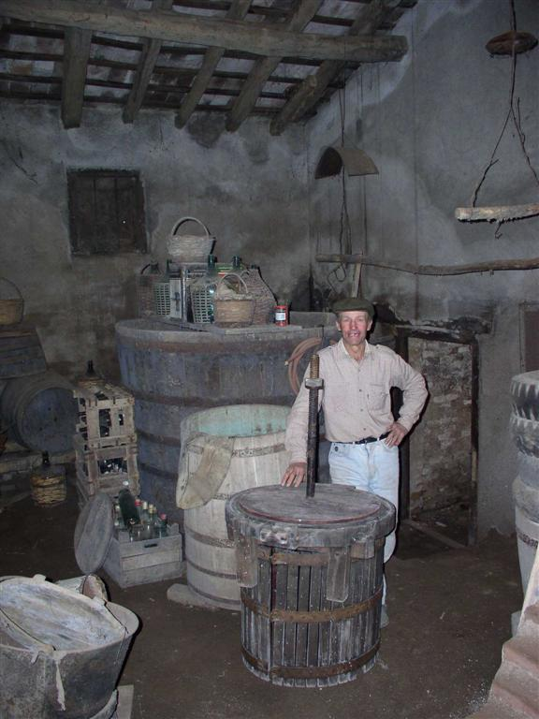
Para entender la verdadera magnitud del fenómeno se hace necesario pensar este patrimonio como el emergente de todo un conjunto de rasgos, conductas y expresiones culturales de los más diversos campos, que genera desarrollo, transformando y reforzando la identidad del lugar.

Colonia Caroya, ciudad enclavada en el departamento Colon, se encuentra a 50 km. al norte de la ciudad de Cordoba.
Forma parte de uno de los grupos poblacionales más importante del interior de la provincia conformando un destacado polo (Foto: Alejandro Romanutti. Sótano Flia. Gasparutti) agro industrial del norte provincial. Su origen se remonta a 1878, con la llegada de los primeros inmigrantes provenientes de la región del Friuli, Italia, bajo el amparo de la Ley de Inmigración dictada en el año 1876 por el Dr. Nicolás Avellaneda, por entonces presidente de la Republica Argentina.

Estos inmigrantes hallaron una tierra lejos de ser la “prometida” o “esperada”, lo que les llevo un largo tiempo y ardua labor para prepararla para las tareas agrícolas, que con esfuerzo y habilidad lograron transformar en una tierra prospera y productiva. Se instalaron en un lugar extraño, trayendo sus valores religiosos, culturales y sociales, creando, a través de la fusión con lo autóctono, una cultura particular y una identidad tan fuerte que aun pervive en la sociedad de “la Colonia”.
Este modo de vida, centrado en la producción; en un principio a escala domestica, para luego ir creciendo hasta lograr una escala industrial, ha logrado conformar una identidad centrada en este patrimonio, trasmitida de generación en generación, que ha llevado a esta localidad a ser reconocida y valorada. Por otro lado, ha generado en sus dirigentes la necesidad y hasta la obligación, podríamos decir, de considerar este patrimonio como un interés turístico y a emprender diferentes acciones para promoverlo, como el hecho de plantear recorridos turísticos que tengan en cuenta:
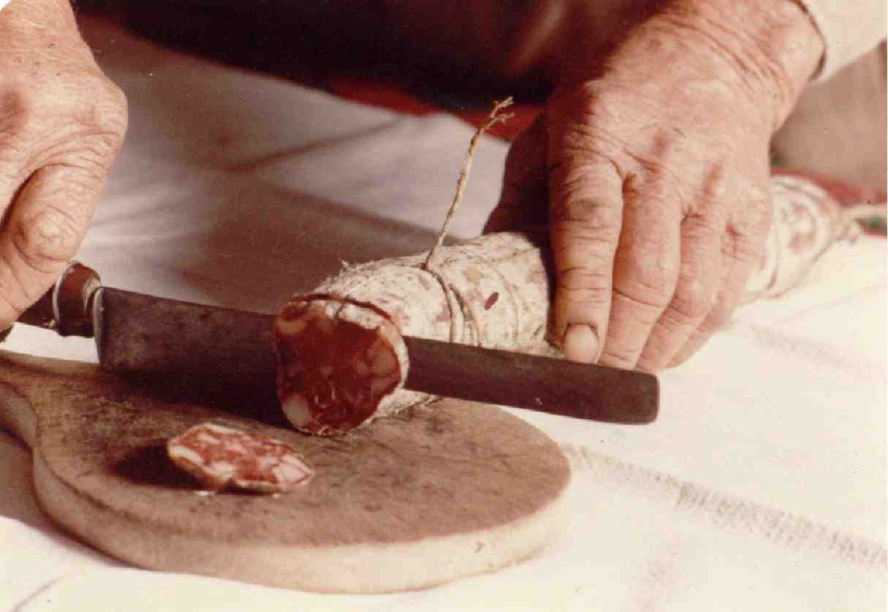
- Los Sabores de Caroya: refiriendo a los chacinados, el vino y las conservas.
- Los Sonidos de Caroya: refiriendo al sonido del agua en su recorrido por las acequias.
. Las Manos Históricas: refiriendo al trabajo de los inmigrantes para la transformación del territorio. (foto: Hugo Gremico – Cortada de salame)
- Las Miradas Centenarias: refiriendo al paisaje urbano y rural, cuyo protagonista es la imponente avenida con sus centenarios plátanos.
- Los Aromas de Caroya: refiriendo a las floraciones y frutos en el área rural (las vides, los durazneros, etc.) (Fuente: Municipalidad de Colonia Caroya)

Vemos entonces cómo la gastronomía formará parte del patrimonio cultural de este lugar y cómo será un disparador de una serie de manifestaciones que generaran un proceso multiplicador que potencia a ambos y los une a la idea de un territorio determinado como hecho cultural patrimonial.

“El patrimonio cultural es la representación de la memoria colectiva y los bienes que lo integran, la materialización de esa memoria, es decir, que se integra con todo aquello que, a través de la historia, fueron creando los hombres a fines de adaptarse al medio y organizar su vida y que se completa con lo que, día a día, continúan produciendo los que viven en el presente”.

Cuando se habla de patrimonio cultural se hace referencia a lo material, que tiene sentido por lo inmaterial, y a lo inmaterial, que se hace visible a través de lo material. La constitución de las dietas con sus elementos naturales o tecnológicos (patrimonio tangible) requiere ciertas maneras de obtener y preparar los alimentos (patrimonio intangible). Los bienes inmateriales existen gracias a la memoria de las personas y forman parte de la cultura de los pueblos, costumbres, tradiciones, creencias, fiestas, etc, manifestándose en el transcurrir del tiempo, donde el pasado se hace presente y puede transformarse en futuro. Entonces, el patrimonio cultural representa una comunidad, inserta en una época, con valores comunes que se transmiten a través de las generaciones y la preservación de ese patrimonio no impide los cambios, les da un sentido en la historia, es una creación colectiva que pertenece a toda la comunidad.

Ahora bien, lo interesante y que intentamos destacar en este trabajo es cómo este patrimonio ha devenido en una importante fuente de inspiración para toda una serie de manifestaciones en donde se imbrica lo gastronómico con otros elementos de la cultura, generando un concepto particular y una “marca” de ciudad, a través de sus fiestas y celebraciones tradicionales que parten del patrimonio gastronómico, multiplicándose en otras manifestaciones que no nacen de las empresas productoras, sino como un emergente de la comunidad, sin intención económica, valorizando un patrimonio intangible y dándolo a conocer, y así generar un motor de expansión de las industrias locales.

Son muchas y variadas las acciones que a lo largo del año tienen lugar en Colonia Caroya y que representan expresiones que ligan los conceptos de prácticas patrimoniales con lo gastronómico como manera de celebración y de allí como patrimonio intangible, que resulta en efecto multiplicador.
Haremos referencia a algunas de ellas como: obras del Grupo de Teatro Fra Noi, Sagra Nacional de la Uva, Carrera de chanchos y Fogata de San Pedro y San Pablo

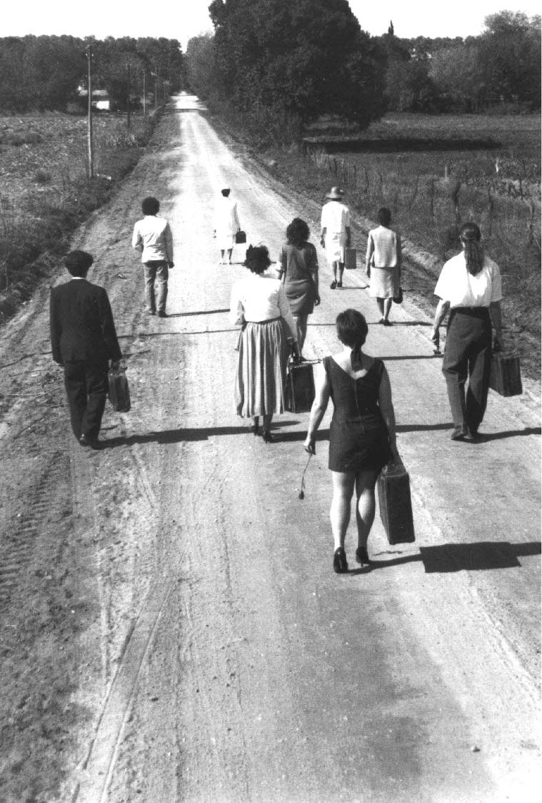
Grupo de Teatro Fra Noi

Este grupo de teatro, fundado en el año 1983 por un grupo de artistas locales y que aún continúa trabajando, ha cimentado su arte en las fuertes tradiciones locales, realizando obras propias de creación colectiva que siempre han indagado sobre su pasado y su presente, manifestándose las voces de aquellos primeros inmigrantes con todo su bagaje cultural, y dentro del cual, lo gastronómico juega un rol fundamental, no como una manera de mostrar tradiciones, si no como una forma de interpretación y pertenencia a una cultura, a una tierra y a una manera de ver la vida.
(Foto: Roberto Videla. Grupo de Teatro Fra Noi)

En su primera obra, AÑOS SECOS, uno de los ejes sobre los que giraba la historia se relacionaba con el acervo gastronómico local, desde una perspectiva muy amplia que echaba luz sobre la importancia de la comida y la bebida pero no desde el objeto gastronómico en sí, como algo aislado, sino desde su rol social como productor de sentido para un grupo cultural determinado.
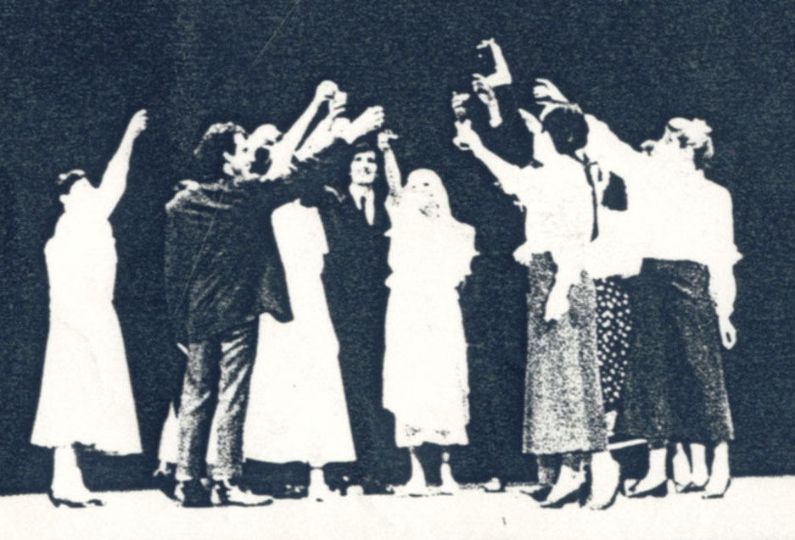
(Foto: Grupo de teatro Fra Noi. Obra: Años Secos)
Lo gastronómico se muestra como parte de un proceso de producción, de intercambio y de componente esencial en las relaciones sociales. Ya desde el nombre aparece la idea de aquello que es necesario para poder sobrevivir: el agua. Los años secos hacen referencia al largo período de sequías que implicaban la ruptura de una cadena de producción que era la vida misma: el agua para los cultivos de la vid, los frutales, el alimento para los animales, etc.
Cada uno de estos relatos implica la producción vitivinícola, la de los dulces caseros, la de los chacinados.

Los actores convidaban con vino a los espectadores, y al son de una música en vivo que también hablaba del vino, de la tierra, de la comida, se empezaba a disfrutar del espectáculo. La gastronomía siempre presente, en el relato y en la realidad del espectador. La sensación con la que se dejaba el lugar de la presentación era la de haber asistido a una celebración particular de la que quedan ganas de seguir formando parte, transformándose esto, en un aporte a la difusión de la industria agroalimentaria local.

Lo gastronómico está presente a través del significado social que tiene para los personajes y para los actores (que son los autores) y por ende, para el lugar. Si se habla del vino se habla a través de la belleza de las “reinas de la fiesta de la Vendimia”; de la celebración de la “probada del vino nuevo” con canción incluida; del turno del agua, de la poda de la viña, de los tractores que llevan la uva a la bodega y de los niños que corren en bicicleta detrás de ellos para colgarse y robar un racimo, de la crisis familiar por la venta de la chacra.
Si se habla de la polenta blanca, se muestra la manear de prepararla y de consumirla. Si se habla de los dulces y las conservas, se habla del sótano, del intercambio de recetas, del casamiento de la hija mientras varias mujeres pelan los duraznos debajo de la morera. Si se habla del salame, se habla de la carneada, de los kilos que pesaba el cerdo, de la luna llena, de las anécdotas alrededor de esta práctica.

En LA CALLE ANCHA, otra de las obras, se aprecia cómo la llegada de cierta “modernidad” a mediados del siglo XX cambia la relación de los caroyenses con la tierra y eso dispara conflictos generacionales en la familia respecto a la continuidad del trabajo en la chacra, de lo que se deduce cómo ciertas prácticas ligadas al patrimonio agroindustrial siguen vigentes.

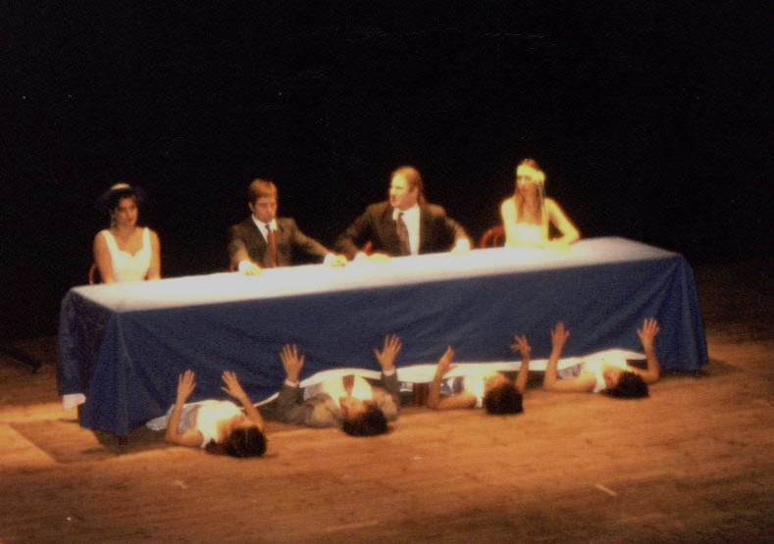
En la obra BODA, a través de una fiesta de casamiento a la que asisten familiares de la ciudad, salta a la vista las bondades de las fiestas de “estos gringos” en las que prácticamente se “tira la casa por la ventana” al decir de una de las actrices, cuando de sentarse alrededor de la mesa y de comer se trata. (foto: Grupo de Teatro Fra Noi. Obra: Boda)
La comida abundante, sabrosa, diferente, recién sacada de la “chacra”, recién subida del sótano, recién carneada, siempre presente.

El paseo mental que los actores generan en los espectadores desde la chacra, el chiquero, el gallinero, el sótano, directo a la mesa, describe todo un “Paisaje Cultural”, un “Paisaje Gastronómico” que será el que quedará impregnado y que
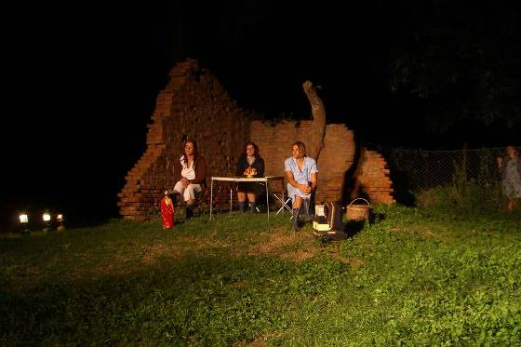
conformará en la mente y en el deseo de
quienes asistieron a la obra, la necesidad de experimentarlo en vivo y en directo alguna vez.

(Foto: Alejandro Romanutti. Grupo de Teatro Fra Noi. Obra: 2-4D)

Todo en las obras hace referencia a la “bondad” de la comida, que es la bondad del “gringo”, que es la bondad de una tierra, de una cultura que se muestra, se obsequia al público y que en definitiva, pasa a ser un importante eslabón dentro de la cadena de promoción de Colonia Caroya y su sólido Patrimonio agroindustrial.

La carrera de Chanchos

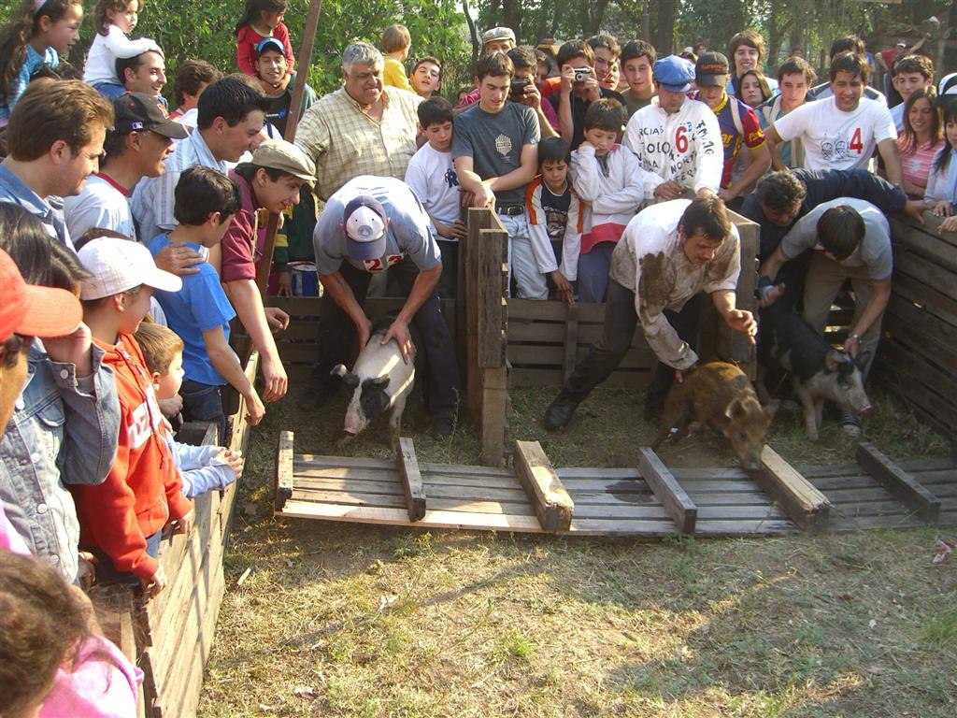
Es una de las muy particulares manifestaciones culturales que se “inventaron” contemporáneamente, en este caso, a través del accionar de un grupo de jóvenes, autodenominados “Duch Insieme” (todos juntos) en friulano. Estos jóvenes plantean la necesidad de celebración y disfrute en familia y de rescate de determinadas tradiciones que valorizan el sentido del encuentro. Es interesante constatar cómo en estas propuestas, lo gastronómico tiene un lugar destacado.
(Foto: Alejandro Romanutti. Carrera de Chanchos)

Esta a Carrera de chanchos o “purchits”, ha ido acaparando la atención fronteras afuera, acogiendo año tras año a un creciente número de visitantes, movidos por la curiosidad de la propuesta, de la cual incluso se han hecho eco algunos medios televisivos nacionales, ayudando de esta manera a la difusión del evento.

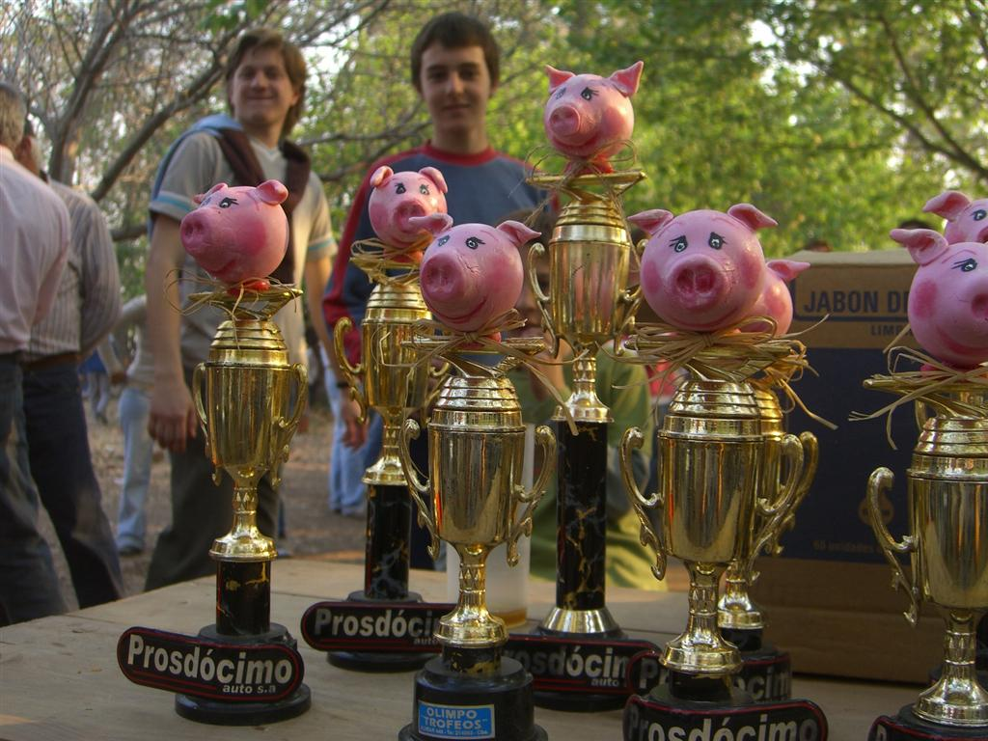
El éxito se debe tanto a lo curioso como a lo particular de la propuesta: Una “carrera” de cerdos o “Purchits” (cerdo, en idioma Friulano) para la cual se construyó un llamado, no exento de humor, “Purchitódromo”.

(Foto: Alejandro Romanutti. Carrera de Chanchos. Trofeos)

¿Cómo el patrimonio se hace presente en este evento?
El evento en sí, es una “extraña y particular” humorada sobre la gastronomía local. Una de las marcas de Colonia Caroya es el salame, por lo tanto, una “carrera de cerdos” es una forma de entender, de una manera muy particular e irreverente, un patrimonio. Todo en el evento lleva a pensar en la producción del salame. Incluso la idea, un tanto grotesca, de vender en la fiesta el salame producido con el cerdo ganador del año anterior, no deja de estar teñida de un particular sentido del humor local respecto a las propias tradiciones. En sí mismo, el evento es toda una manifestación de una forma de vida ligada a lo gastronómico.

La Fogata de San Pedro y San Pablo

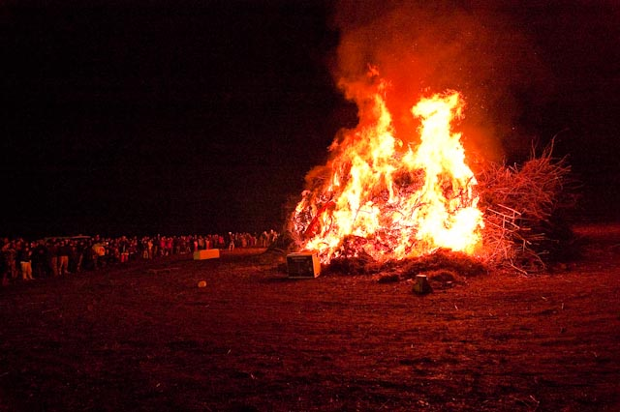
Este evento, también llamado “Midili” y que parte de una vieja costumbre de reunirse para quemar lo viejo y recibir lo nuevo la noche anterior al 29 de Junio
Si bien es un evento que está destinado a desarrollarse fronteras adentro de la comunidad, ha tenido una gran aceptación y se transformó en un evento multitudinario, Lo que allí acontece tiene un significado importante para la toma de conciencia sobre algunas particularidades del patrimonio local que de alguna manera se había estado perdiendo. No solamente por la celebración de la Fogata y su significado religioso/pagano, que también es una práctica que se había perdido, sino que por el rescate que se hace de algunas recetas gastronómicas y prácticas tradicionales de una fuerte raigambre comunitaria: el vino caliente y la batata al rescoldo. (Foto: Cristian Giorgis. Fogata S. Pedro y S. Pablo)

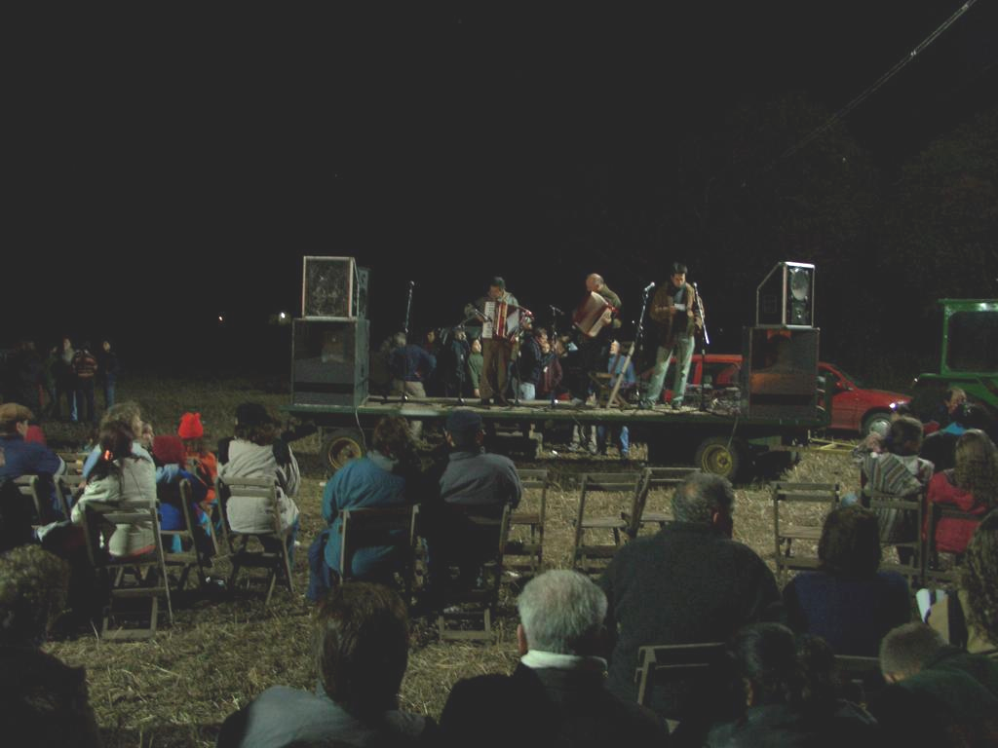
Mientras se produce la quema que da como resultado una enorme fogata que ilumina y calienta la fría noche invernal, alrededor de la misma, el público congregado además de escuchar las palabras de bendición y el relato religioso del sentido del encuentro, escucha música en vivo de artistas locales y se le sirve vino tinto caliente que es preparado en grandes ollas según una antigua receta de los primeros inmigrantes.
Otro de los elementos que ayudan a mitigar el frío, junto con el vino y el calor del fuego, es la “batata al rescoldo”, otra de las tradicionales maneras de comer la batata dulce cuya producción está fuertemente ligada a la historia de Colonia Caroya y su producción agrícola. Las batatas se depositan en un gran pozo cavado para la ocasión y tapado con chapas, sobre las que se extienden brasas. Luego de varias horas, la batata se cocina en este “horno natural” y queda lista para ser saboreada directamente con una cucharita.
(Foto: A. Romanutti. Fogata S. Pedro y S. Pablo)

Estas dos recetas, hablan de tradiciones, de ancestros, de una raigambre a un lugar, a un “paisaje cultural”. La fiesta del Midili recrea una manera de compartir un espacio a través de una práctica en la que lo gastronómico tiene un sentido de encuentro, de espíritu de comunidad.

El rescate de viejas tradiciones culinarias, a través de una celebración, es una manera de tomar conciencia de aquello que se tiene y que es propio de un espacio cultural, y que por efecto multiplicador, potencia un determinado territorio.

Sagra Nacional de la Uva

Es una de las fiestas más tradicionales de Colonia Caroya y que ha tenido una proyección nacional importante. Tanto por la magnitud del evento como por la particularidad de su emplazamiento y su significado, es la más fuerte manifestación del sentido de lo Caroyense.

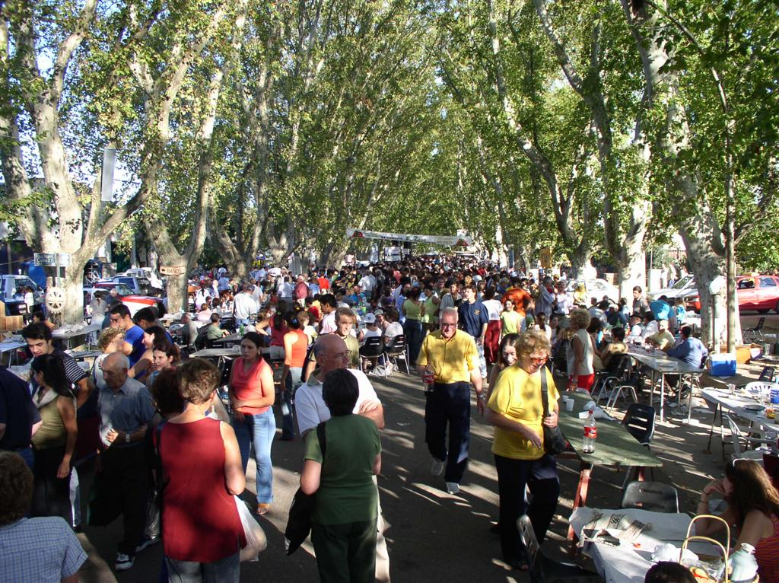
(Foto: A. Romanutti. Sagra de la Uva)

Nació como un espacio de encuentro y celebración de las familias, que luego de la Vendimia, se reúnen a festejar en un gran picnic del que toda la comunidad forma parte. Bajo el imponente marco de la Avenida San Martín, bordeada de centenarios plátanos, miles de personas se juntan a compartir un gran almuerzo a la canasta.

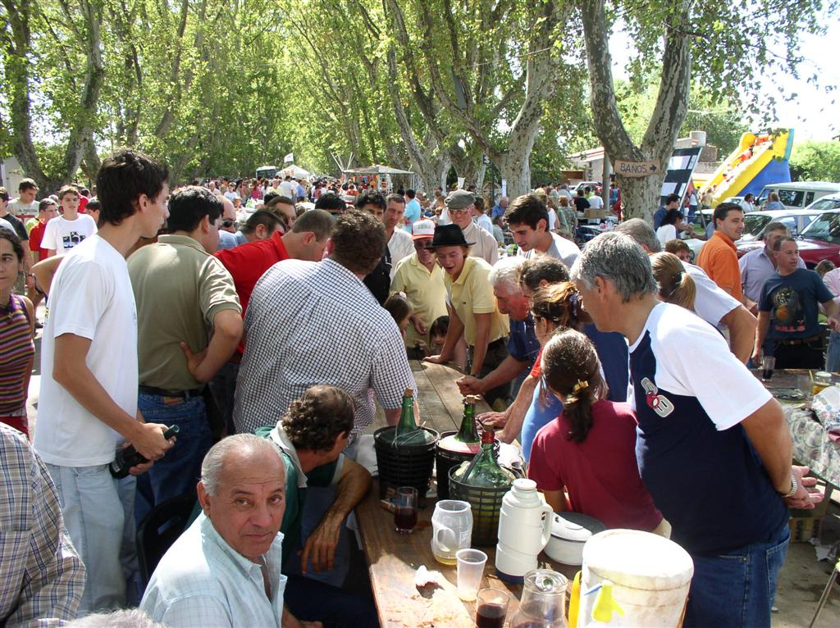
Todo en “la sagra” gira alrededor de la comida. El sentido es el encuentro ligado a lo gastronómico: la vendimia. El vino es el motor principal de la economía local. A su honor, esta fiesta. Pero no solo el honor al vino, sino que al trabajo que demandó poner en funcionamiento todo el proceso que va desde la poda de la vid, hasta la degustación del “vino nuevo”. La manera de festejar este ciclo, es el encuentro, el brindis y la “mesa compartida”. (Foto: A. Romanutti. Sagra de la Uva. Juego de La Mora)
Y si es mesa, en Colonia Caroya, es la mesa de las comidas típicas: el salame, el pan casero, la polenta, el chorizo, el codeguín; formando parte fundamental de su acervo cultural.

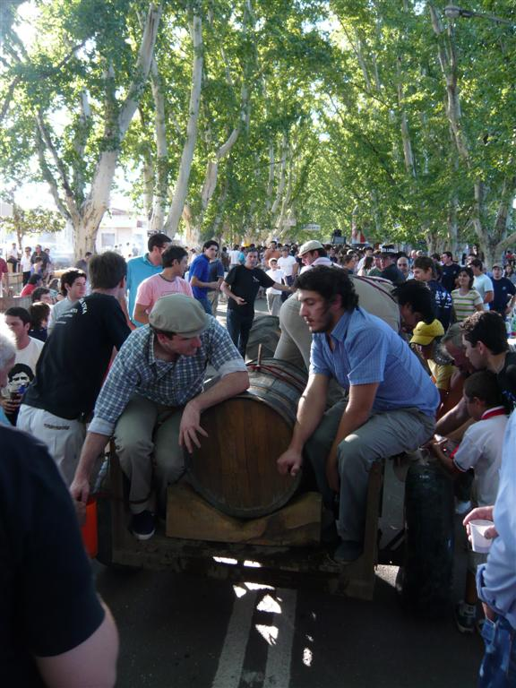
La gente que concurre a la Sagra, no sólo va a comer, festejar, bailar. Va a compartir un momento en el que lo gastronómico se entiende en su contexto de producción, se entiende desde su sentido social.
El visitante que participa de la fiesta de la Sagra se incorpora a un paisaje cultural. No es lo mismo tomar un vaso de vino en cualquier lugar, como tomarlo en la fiesta de la Sagra, porque ahí viene de la mano de quien lo produjo, junto a éste que está festejando por el éxito de su trabajo y que comparte esa alegría.
(Foto: A. Romanutti. Sagra de la Uva)

La impronta cultural del evento refuerza la impronta de la gastronomía como elemento patrimonial que es manifestación de un territorio.

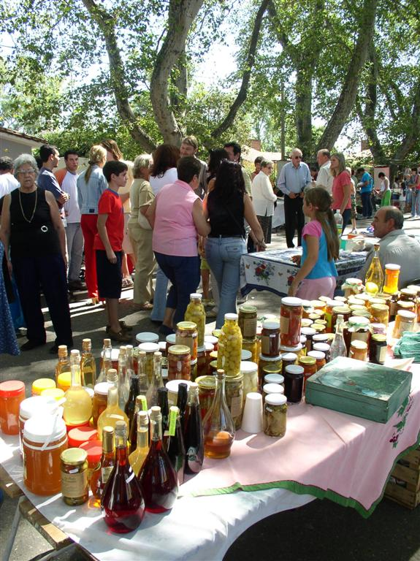
Para concluir diremos que:
Los eventos culturales que hemos descrito son elementos que “multiplican” el patrimonio como recurso porque lo dotan de sentido cultural y refuerzan la idea de una industria ligada a un territorio determinado, con una identidad particular que es pura manifestación de un patrimonio que permanece, se modifica y trasciende en el tiempo y en el espacio. La manifestación artística-cultural y la gastronomía como elementos de una urdimbre cultural que cualifica la idea de un
territorio. (Foto: A. Romanutti. Sagra de la Uva)
Un territorio que se potencia en su expresión a través del legado de las acciones humanas que tienen lugar a través de lo gastronómico y las manifestaciones culturales que las abarcan.

Fuentes consultadas
CANDAU, Joël: “Antropología de la Memoria”. Ediciones Nueva Visión, Buenos Aires, 2002.

COHEN, Diana: “Propuesta pedagógica para la Cátedra B de Introducción a la Historia de la arquitectura y el Urbanismo”. Facultad de Arquitectura, Urbanismo y Diseño, Universidad nacional de Cordoba. Cordoba, 2006.

DEVOTO, Fernando: “Historia de la inmigración en Argentina”. Ed. Sudamericana, Buenos Aires, 2003.

GARCIA CANCLINI, Néstor: “Culturas Hibridas”. Estrategias para entrar y salir de la modernidad. Ed. Sudamericana, Buenos Aires,1991.

GOYTIA, N; SAMAR,L; ROMANUTTI ,A; COHEN, D; PINA MARQUEZ, P; y otros: “Cuando el patrimonio se convierte en fuente de revitalización” El caso del Norte cordobés”. Centro Marina Waisman de Formación de Investigadores en Historia y Critica de la Arquitectura. Red Alfa. Facultad de Arquitectura, Urbanismo y Diseño, Universidad nacional de Cordoba. Cordoba, Septiembre de 2006.

GOYTIA, Noemí y FOGLIA, Ma. Elena: “El Patrimonio Urbanístico-Ambiental de las Regiones Argentinas: Los Poblados Históricos del Norte Cordobés”. Secretaría de Turismo de la Provincia de Córdoba, Córdoba, 1993

LE BON, Gustav; NAVARRO de Palencia; JM (corrector): “Psicología de las multitudes” Ed. Albatros, Buenos Aires 1972.

MARTIN, Elizabeth: “La gastronomía como patrimonio cultural de Colonia Caroya”. Tesis de la Carrera de Turismo y Hoteleria.

ROMERO, Luis Alberto: "Breve historia contemporánea de la Argentina". Fondo de Cultura Económica. Buenos Aires, 1996.

SAMAR, Lidia: Conferencia “Los Recursos Culturales y su Gestión” –Red Alfa – Bs. As., Junio 2005

(1) SANTOS, Milton: artículos: “Espacio y Método” y “Metamorfosis del espacio habitado”. Edit. Oikos Tau. 1996.
(2) O bien pensar en la idea de “Paisajes culturales” entendido como ámbito geográfico asociado a acciones sociales históricamente constituidas. En: COHEN, Diana, OLIVA, Silvia y otros: “Los recursos culturales y su gestión como fundamento de planes de desarrollo de base local”. Centro Marina Waisman. Facultad de Arquitectura, urbanismo y Diseño, UNC.
(3) MANZINI, Ezio: “Artefactos- Hacia una nueva ecología del ambiente artificial”. Celeste ediciones y Experimenta. Ediciones de Diseño, Madrid, 1992.
(4) Esta visión, asociada a la de “ciudad por capas” es abordada también, de manera relevante, por Carlos García Vázquez, en su libro: “Ciudad Hojaldre”, Editorial GG, Barcelona, 2004.?
MARITINI, Yoli. “Repensando los Museos Históricos: La comprensión del presente vivo y no del pasado muerto”

